AV-Lager UiA App

# Forord

Universitetet i Agder har et AV-lager hvor studenter har muligheten til å låne lyd, bilde og video utstyr gratis med tanke på å løse oppgaver i foto, video og lydfaget, eller til annen multimedieproduksjon. Den nåværende løsningen for å registrere studenters lån av utstyr er en notisbok hvor det blir skrevet ned navn, telefonnummer, navn på utstyr og innleveringsfrist for utstyret.

Planen for dette prosjektet er å lage en web basert applikasjon for utlån av lyd og video utstyr fra AV lageret, som kan erstatte notisboken og gjøre prosessen mer oversiktlig og samtidig være enkel å bruke for både studenter og lærere/studentassistenter. Dette er et prosjekt som flere andre har prøvd å gjennomføre tidligere, men de prosjektene har til nå ikke vært suksessfulle.

Innholdsfortegnelse

Forord 1

1. Innledning 1

2. Prosjektplan 2

2.1 Sider 2

2.2 Brukergrensesnitt og funksjoner 2

Referanseliste 3

# 1. Innledning

I løpet av det siste semesteret har jeg tilbrakt mye tid på AV-lageret sammen med Edvin Sæverås fordi han er lærerassisten der og vi har jobbet sammen med oppgaver til studiet vi går på. Jeg synes det er rart at, selv om vi går på et veldig teknologisk rettet studie, så er hele dette utlån systemet basert rundt en liten notisbok. Dette er en løsning som tydeligvis fungerer, men jeg ser mye forbedringspotensial. Noen av ulempene er for eksempel:

**Håndskrift**. Noen av lærerassistentene har en håndskrift som er nesten umulig å tyde, noe som kan gjøre at det tar lenger tid å finne riktig navn/utstyr eller at man ikke har fullstendig kontroll over hvem som har lånt hvilket utstyr.

**Innleveringsfrist**. Noe type utstyr tillates å ha lenger frist for å leveres tilbake og fristen for innlevering at det meste utstyret er basert på hvor mye utstyr som er tilgjengelig på lageret til en gitt tid. Det er lite effektivt at lærer og/eller studentassistent må bla igjennom boken for å finne ut hver enkelt students innleveringsfrist. Jeg opplevde tilfeller hvor studenter kom inn for å levere utstyr de hadde lånt i over ett år, uten å ha fått melding om at låneperioden hadde gått ut.

**Lagerbeholdning**. Det er ingen måter for studenter å vite hvilket utstyr som er tilgjengelig for utlån til en gitt tid. Jeg opplevde flere ganger at studenter, som hadde reist fra for eksempel Kristiansand eller Arendal, ønsket å låne utstyr, men at det ikke var mer utstyr tilgjengelig for utlån.

# 2. Prosjektplan

Dette kapittelet vil gå over mulige løsninger for de forskjellige problemstillingene i det forrige kapittelet, i tillegg til å vise en detaljert prosjektplan fra start til slutt.

## 2.1 Sider

Planen er at applikasjonen skal deles inn i to deler. En del er for alle uten brukerinnlogging og vil hovedsakelig gi brukere mulighet til å se lagerbeholdning, åpningstider og eventuelt annen nyttig informasjon. All informasjon fra denne delen vil bli vist på en side.

Den andre delen av applikasjonen skal være tilgjengelig for admin/lærere hvor man logger inn med brukernavn og passord. Da vil man ha tilgang til forskjellige funksjoner som ikke er tilgjengelig for andre uten innlogging. Her vil man ha mulighet til å opprette/redigere/slette et utlån, ha oversikt over lagerbeholdning og se innleveringsfrister for hvert utlån.

## 2.2 Brukergrensesnitt og funksjoner

**Del 1:**

Tanken er å legge til en knapp for hver hovedkategori av utstyr. Hver knapp vil ha en dropdown-meny som viser tilgjengelig utstyr i detalj. Disse detaljene vil være et lite bilde av det spesifikke utstyret, i tillegg til navn og lagerbeholdning. Lagerbeholdning kolonnen vil vise antall tilgjengelig utstyr i forhold til maksimum inventar.

Bildet under er et eksempel på hvordan det vil se ut når man trykker på en dropdown knapp.

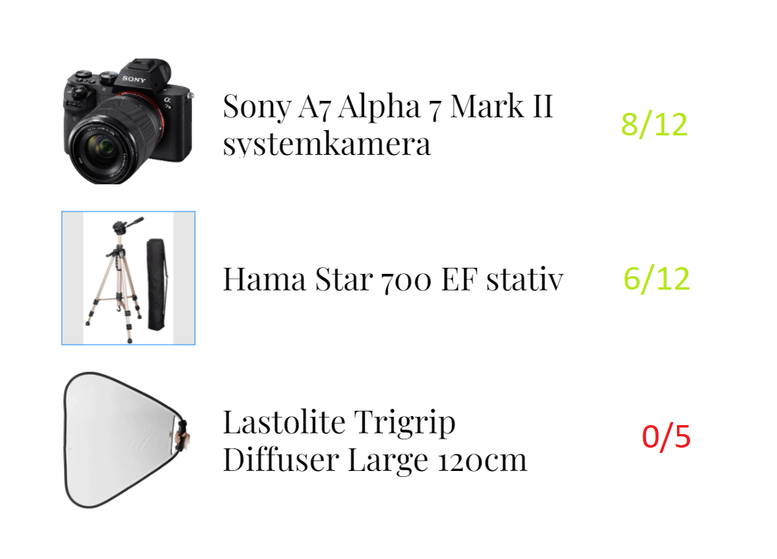

**Del 2:**

Denne siden vil ha litt flere funksjoner enn siden for vanlige brukere. Her vil man først og fremst ha mulighet til å opprette/redigere/slette utlån. Denne siden vil bestå av to hoveddeler, den ene vil være et skjema hvor man fyller ut navn, telefonnummer, utstyr/pakke og innleveringsfrist. Den andre delen vil vise eksisterende utlån som er sortert i forhold til innleveringsfrist.

# Referanseliste

<https://www.elkjop.no/image/dv_web_D18000100237084/DSLTA7MK2KIT/sony-a7-alpha-7-mark-ii-systemkamera-28-70mm-objektiv.jpg?$fullsize$>

<https://www.elkjop.no/image/dv_web_D18000100249166/HAMA4161/hama-star-61-kamerastativ.jpg?$prod_all4one$>

<https://www.elkjop.no/product/foto-og-video/kameratilbehor/blits/116794/lastolite-trigrip-diffuser-large-120cm>